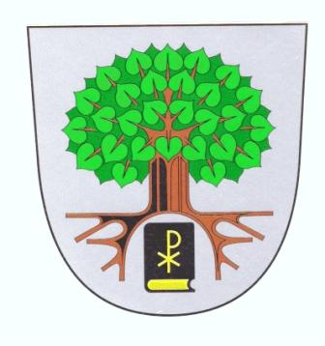
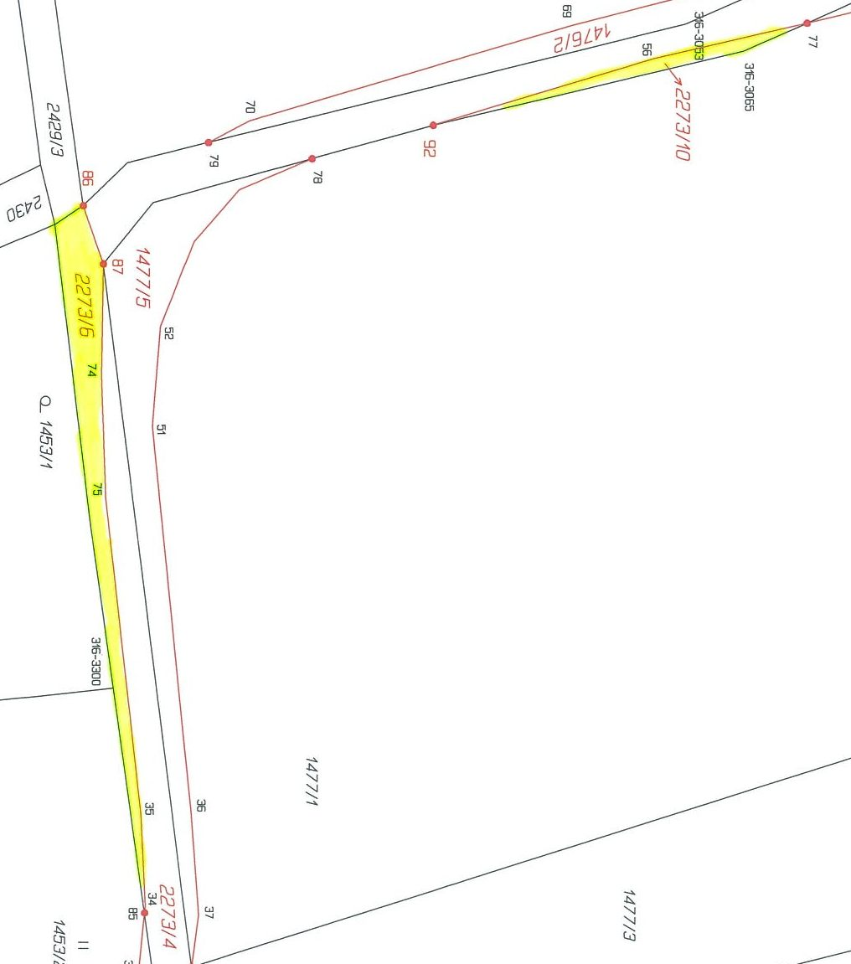

* * * * * O B E C T E L E C Í * * * * *
______________________________________________________________________

569 94 Telecí  IČO : 00277487  Telefon : 461 746 141  e-mail: obec@teleci.cz
________________________________________________________________________________________________________
Záměr dispozice s majetkem
obce Telecí

Podle ustanovení § 39 odst. 1 zákona č. 128/2000 Sb., o obcích ( obecní zřízení),
ve znění pozdějších předpisů

Druh dispozice :
- prodej pozemku v k.ú. Telecí

Předmět dispozice :
- pozemek p.č. 2273/6 o výměře 87 m2
- pozemek p.č. 2273/7 o výměře 81 m2
- pozemek p.č. 2273/8 o výměře 62 m2
- pozemek p.č. 2273/9 o výměře 35 m2
- pozemek p.č. 2273/10 o výměře 20 m2
- pozemek p.č. 2467/10 o výměře 219 m2

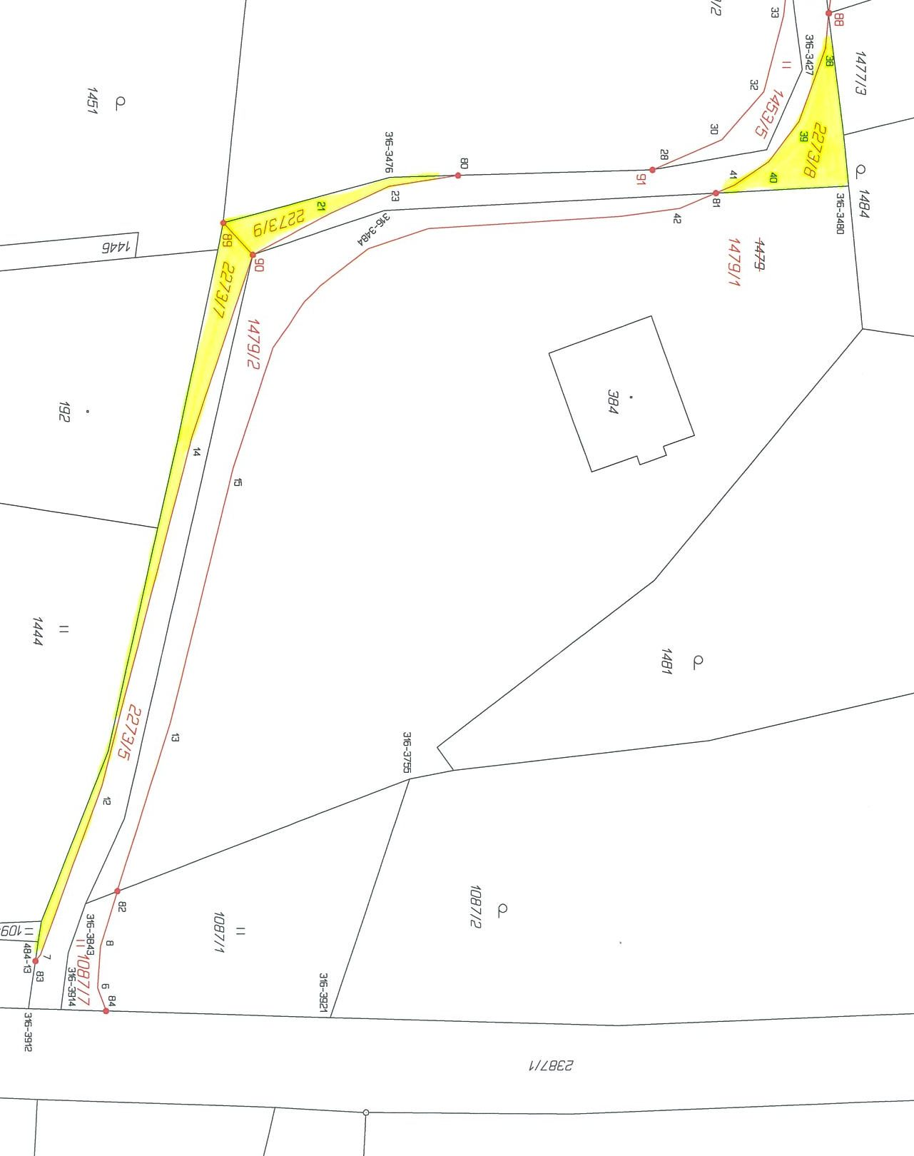

K výše uvedenému záměru se mohou občané vyjádřit nejpozději do 16.09. 2024.
Bližší informace je možné obdržet na OÚ Telecí.

Za OBEC Telecí : Jaroslav Šimon , v.r.
starosta obce Telecí

Vyvěšeno dne : 28.8. 2024 Sejmuto dne :

